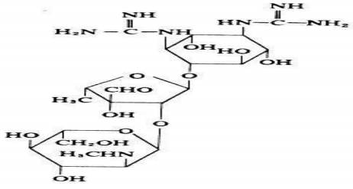
链霉素白色或类白色的粉末；无臭或几乎无臭，味微苦；有引湿性。本品在水中易溶，在乙醇或氯仿 中不溶。有杀灭或者抑制结核杆菌生长的作用。

鼠抗链霉素单克隆抗体说明书
【中文名称】鼠抗链霉素单克隆抗体
【英文名称】Anti-Streptomycin monoclonal antibody
【货 号】LD-Ab0205
【来 源】Balb/c 小鼠
【亚 型】IgA
【物理性状】液体，避免反复冻融
【ELISA 效价】 0.005M PBS 体系下1:300000 以上
【IC₅₀ 】 0.4ppb（µg/Kg）
【缓冲液】0.01M PBS PH7.4 不加防腐剂
【储存及有效期】-20℃以下，3 年，避免反复冻融
【相关产品】鼠抗庆大霉素单克隆抗体；鼠抗卡那霉素单克隆抗体；鼠抗大观霉素单克隆抗体；鼠抗新霉素单克隆抗

链霉素抗原说明书
【中文名称】链霉素全抗原
【英文名称】Streptomycin holoantigen
【货 号】LD-Ag0205
【蛋白载体】BSA/OVA/KLH
【物理性状】液体，避免反复冻融
【ELISA效价】 0.005M PBS 体系下1:30000以上
【免疫层析效价】 1:40以上，偶联比大于1:60
【蛋白浓度】5.0 mg/ml
【缓冲液】0.01M PBS PH7.4无防腐剂
【储存条件】-20℃以下
【有效期】2年，避免反复冻融

